CF48KD
BMW F800R

Levá montážní sada: |  |  |  | Pravá montážní sada:
ID. | Popis | Kat.č. | Ks |  | ID. | Popis | Kat.č. | Ks
1 | Padací rám | - | 1 |  | 1 | Padací rám | - | 1
2 | Šroub M10x90 | 880 | 2 |  | 2 | Šroub M10x90 | 880 | 2
3 | Podložka M10 | 804 | 2 |  | 3 | Podložka M10 | 804 | 2
4 | Plastová krytka | X4 | 2 |  | 4 | Plastová krytka | X4 | 2
5.1 | Dural. váleček 6,5mm | 1105 | 2 |  | 5.2 | Dural. váleček – 7mm | 405 | 2
6 | Samolepka | - | 1 |  | 6 | Samolepka | - | 1
7 | Podložka M8 | 800 | 1
8 | Šroub M8x25 | 831 | 1

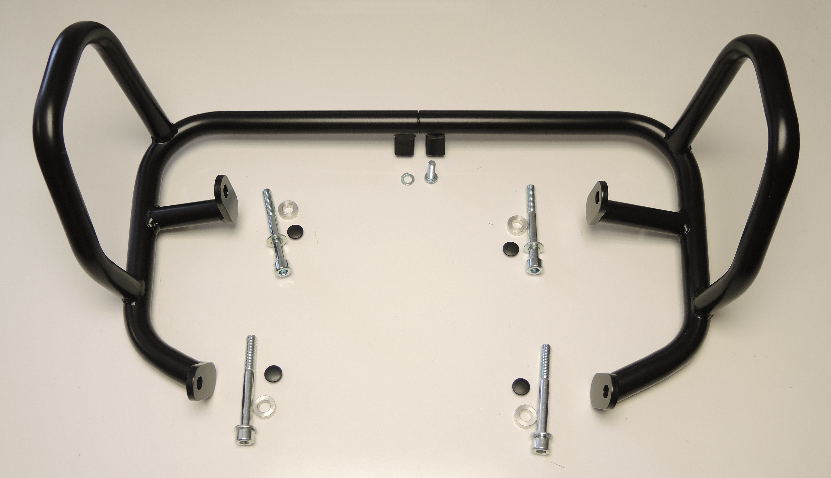

ID7+8

ID2
ID5.1
ID5.2

- Demontujte původní šrouby z rámu motocyklu (podle fotografie níže).
- Nasaďte rámy (ID1) na motocykl a spojte je šrouby M10 (ID2). Nezapomeňte na podložky (ID3).
- Vložte duralové válečeky (ID5.1 na levou a ID5.2 na pravou stranu) mezi rámy a motocykl.
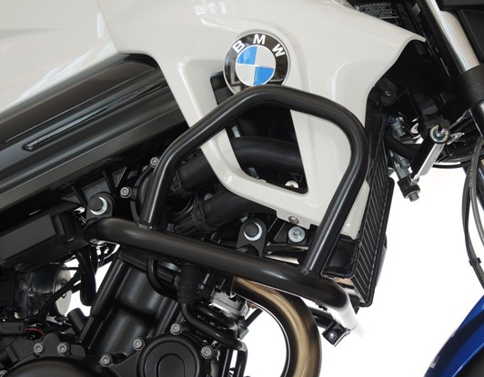

- Spojte rámy pomocí šroubu M8 (ID8) a podložky (ID7).
- Na konci montáže dotáhněte všechny šrouby, zakryjte je plastovou krytkou (ID4) a nalepte samolepky (ID6).

